מטלה 1 – אחזור מידע

מגישים

אלעד פישר - 318882800

חן חנצין - 208636761

גלעד סגל - 314865841

ניצן ממן – 205798515

קישור לגיט: [gilseg10/Information-recovery-class (github.com)](https://github.com/gilseg10/Information-recovery-class)

שאלה 1: מודלים לאחזור מידע

* 1. מודל בוליאני:

4.a.

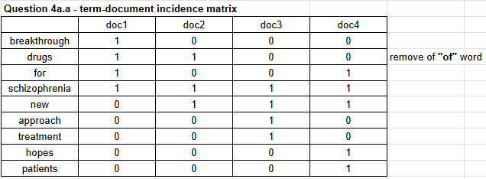

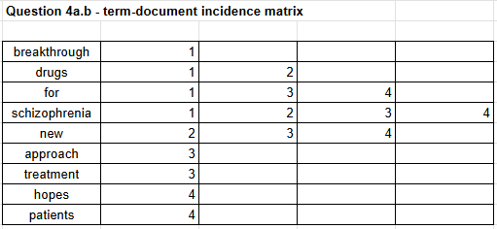

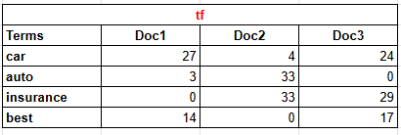4.b. חישובי tf-idf:

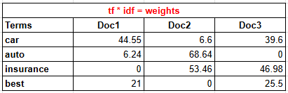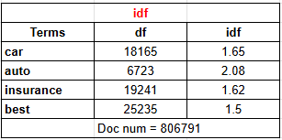

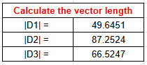

*שאלה 3: חקר אתר*

**קבוצה - EasyGo - תשובות**

בחרנו באתר **Steam** (בכתובת: <https://store.steampowered.com>)

* 1. **תחום העיסוק המרכזי** של אתר Steam הוא מכירת והפצת משחקי מחשב ותוכן דיגיטלי נוסף, כגון תוכנות, סרטים, ותוכן להורדה (DLC). האתר מאפשר למשתמשים לרכוש, להוריד, ולהתקין משחקים ותוכנות שונות, כמו גם לנהל את הספרייה הדיגיטלית שלהם, לקרוא ולכתוב ביקורות, להשתתף בקהילות משחקים, ולצפות בטריילרים ובשידורי משחקים חיים. Steam מציע גם אפשרויות לרכישות בתוך המשחק ותמיכה במודינג (יצירת תוכן על ידי המשתמשים).
  2. **שלוש שאילתות שעניינו אותנו:**

**א. מהו הממוצע של זמן המשחק לשחקן עבור כל משחק?**

* **פרטי המידע הנדרשים**: נתונים סטטיסטיים על זמן המשחק הכולל והשבועי של כל שחקן עבור כל משחק, מספר השחקנים המשחקים בכל משחק, והתפלגות זמן המשחק לשחקן.

**ב. מהו הגיל הממוצע של השחקנים בכל משחק?**

* **פרטי המידע הנדרשים**: פרטי הפרופיל של השחקנים הכוללים את גילם, מידע על הגדרות הפרטיות של הפרופילים, ומידע סטטיסטי שמאפשר לחלץ את הגיל הממוצע של השחקנים לכל משחק.

**ג. מה הם הז'אנרים הפופולריים ביותר בקרב המשחקים החדשים ביותר?**

* **פרטי המידע הנדרשים**: תאריך שחרור המשחקים, ז'אנר המשחקים, מספר ביקורות והציון הממוצע למשחק.